浙江工商大学计算机科学与技术学院
《图像检索系统-重排序》实验报告

一、任务描述
1.1目标
将初始检索得到的图像进行分析和管理,即第二次排序

1.2 编程语言
本次作业使用Python编程语言

1.3 开发环境
开发工具和集成开发环境（IDE）: PyCharm , Qt Designer , OpenCV

1.4 相关算法
实现了两种重排序算法:
基于线性组合的图像重排序
基于聚类的图像重排序
二、实现步骤
2.1 算法设计
一、基于线性组合特征融合的重排序算法
先利用某一个特征得到排序效果(例如排序分数、特征比例),对多次排序效果进行线性融合,然后按照降序排列得到最终的排序结果.
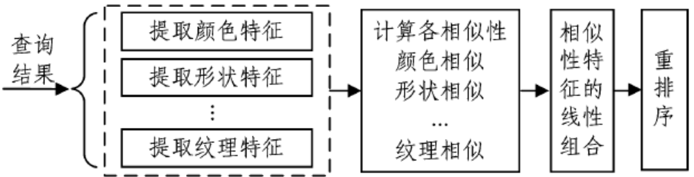
1. 算法设计思想
通过融合全局视觉特征与上下文语义信息，构建多维特征空间，以线性加权方式优化初始排序结果，解决单一特征偏差问题。
​2. 实现步骤
(1) 初始结果获取
- 输入：测试图像特征编码
- 处理：计算与训练集的余弦/欧氏距离，取Top-K候选集
- 输出：初始排序列表 Rinit​={(Ii​,di​)},i=1,...,K
  - Ii​：候选图像
  - di​：原始相似度
(2) 多特征提取
特征类型 | 计算方法 | 符号表示
​颜色特征 | LAB空间三维直方图 + 巴氏距离 | Scolor​
​形状特征 | HOG特征 + 余弦相似度 | Sshape​
​纹理特征 | LBP直方图 + 卡方检验转换 | Stexture​
​上下文特征 | 同类结果占比统计（动态语义关联） | Scontext​

(3) 动态权重分配
- ​本系统中的基础权重：α=0.25, β=0.35, γ=0.25, δ=0.15
- ​自适应调整：当颜色相似度 Scolor​<0.3 时触发：α′=α×0.5,β′=β+α×0.5降低颜色权重，增强形状特征作用。
(4) 综合评分计算
对每个候选结果 Ii​，计算：
其中 di​ 为归一化后的原始距离。
(5) 重排序生成
按 Score(Ii​) 降序排列，输出最终结果 Rfinal​。
二、基于聚类的层次化重排序算法
对检索的图像结果进行聚类,首先对图像集群进行排序,然后在集群内部进行排序,为了得到最准确的相关聚类,将图像检索结果中最相关的集群图像聚在一起。
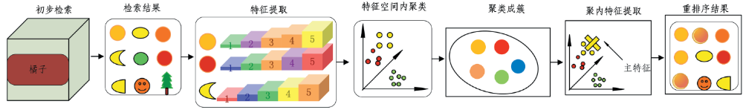
1. 算法设计思想
通过特征空间聚类发现语义子群，结合簇间排序与簇内优化，解决视觉相似但语义无关的误匹配问题。
​2. 实现步骤
(1) 初始结果获取
同上，获得 Rinit​={(Ii​,di​)}。
(2) 特征空间构建
- 输入：候选结果的特征编码 {fi​}∈R^D
- 处理：L2归一化，构建矩阵 F∈R^K×D
(3) 自适应聚类
- ​聚类数选择：通过轮廓系数最大化确定最优簇数 C：
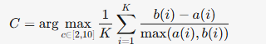
  - a(i)：样本 i 到同簇其他样本的平均距离
  - b(i)：样本 i 到最近其他簇样本的最小平均距离
- ​聚类执行：使用MiniBatch K-means生成簇划分 {G1​,...,GC​}。
(4) 簇评分计算
对每个簇 Gj​，计算综合得分：
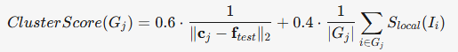
- cj​：簇中心
- Slocal​(Ii​)：候选图像局部特征相似度
(5) 簇间与簇内排序
- ​簇间排序：按 ClusterScore(Gj​) 降序排列簇顺序。
- ​簇内排序：在每个簇中保留原始距离排序 di​。
(6) 结果融合
按簇优先级拼接结果，生成最终排序 Rfinal​=[Gtop1​,Gtop2​,...,GtopC​]

2.2 程序运行
界面如下
新增重排序算法的选择
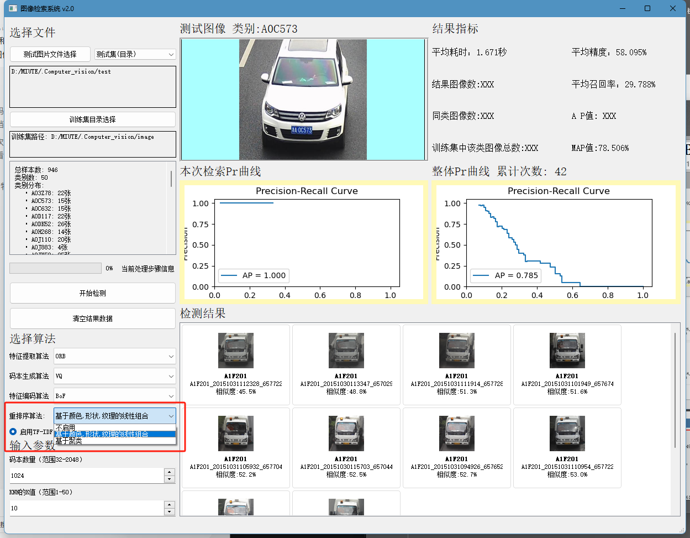
2.4 测试验证
以下测试 , 均为 算法采用 ORB+VQ+BoF, 参数为 1024码本数, K值为10, 启用TF-IDF
基于线性组合的图像重排序
单张测试对比
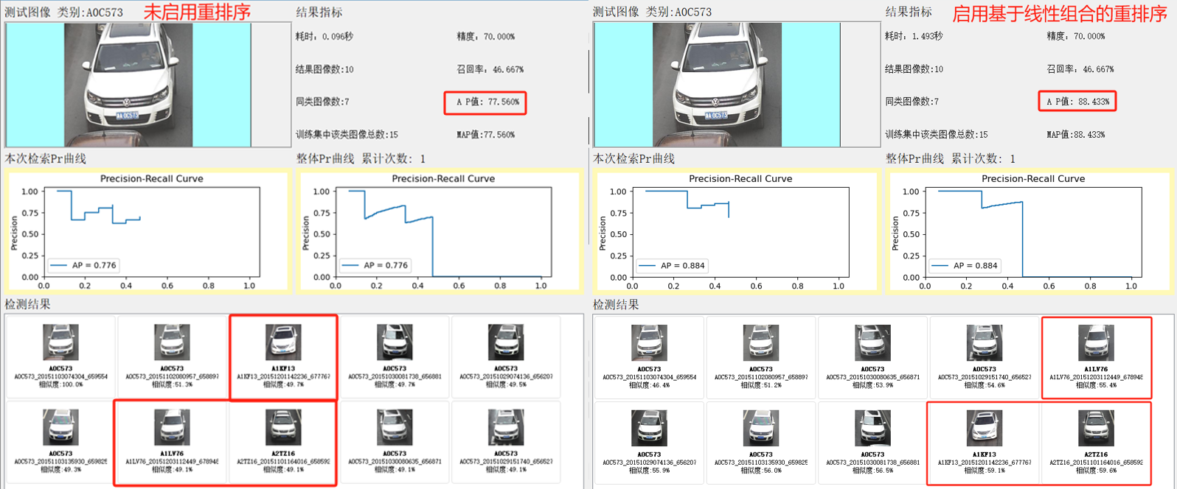
大部分情况下, 启用重排序后, 结果中的同类图像更加靠前, AP值有所上升
对整个测试集进行测试
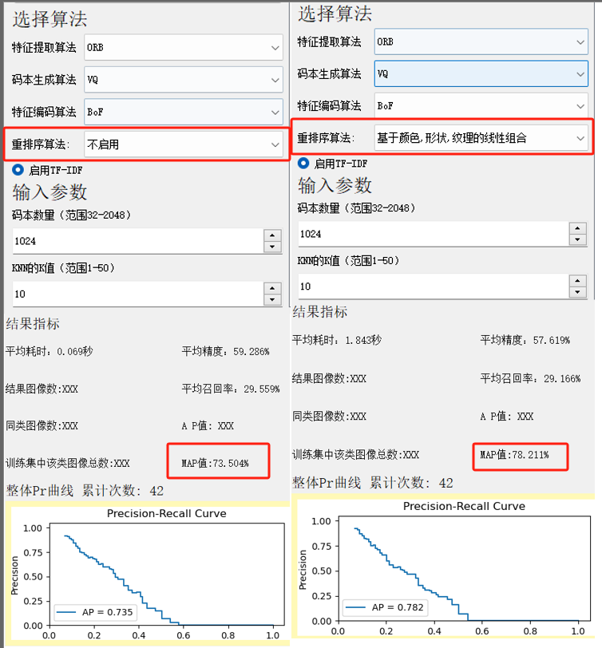
MAP值有所上升
基于聚类的图像重排序
单张测试 , AP值有所上涨
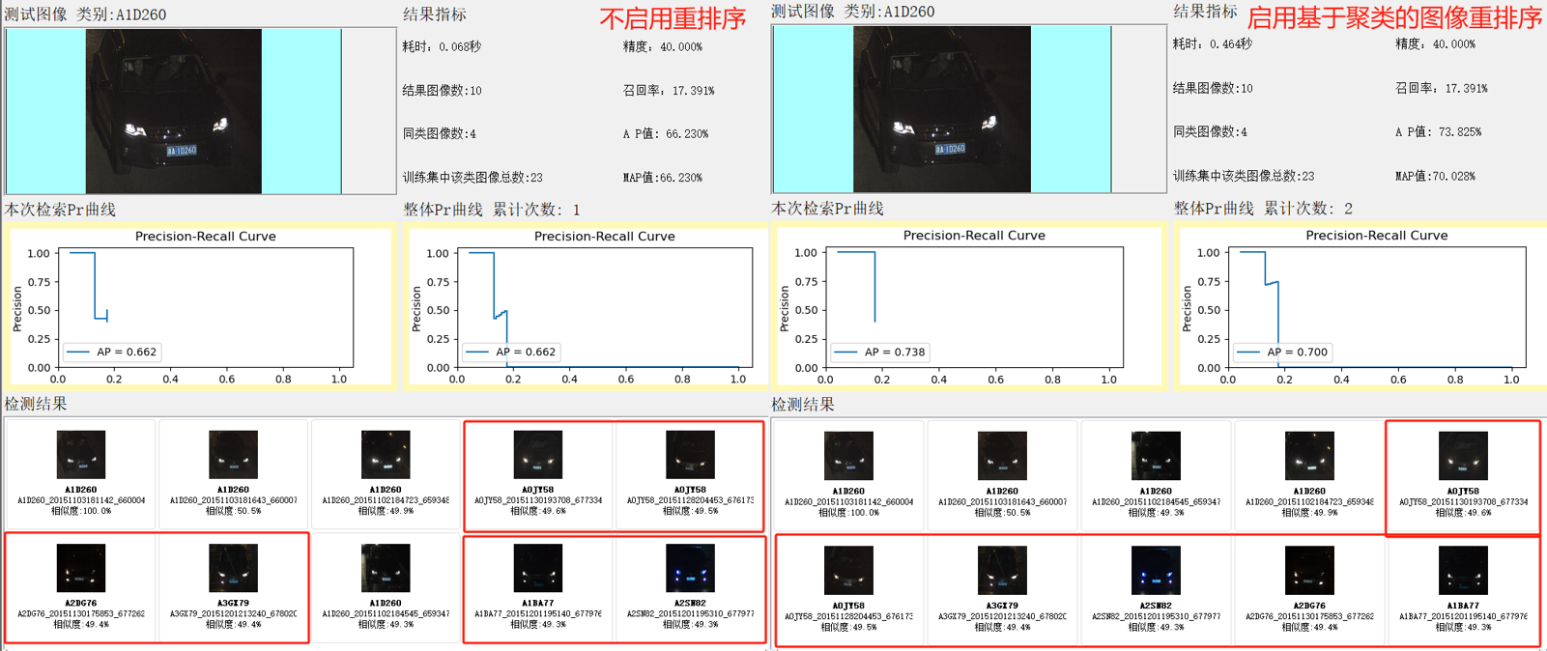
也许是代码存在缺陷, 本系统使用基于聚类的图像重排序时, 有时AP值反而降低 , 此算法不够稳定
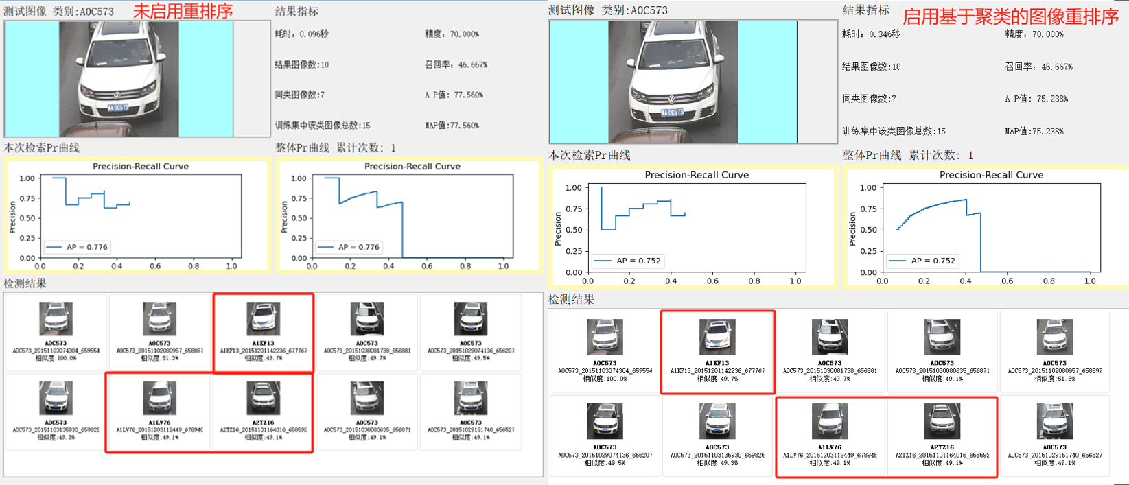
对整个测试集进行测试
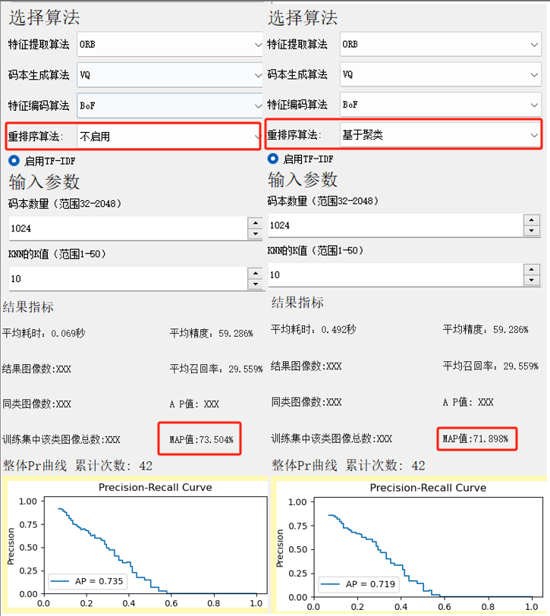
开启基于聚类的图像重排序算法 , MAP返回略微降低了
原因推测: 簇内排序未考虑语义相关性，当原始距离排序错误时，聚类会放大这种错误，该算法在特征空间分布不均匀时，因动态聚类策略的刚性权重和粗糙排序粒度，可能破坏初始结果中隐含的相关性拓扑结构。当且仅当满足以下条件时性能稳定：
